**CARPETA PARA PROGRAMACIÓN**

| **PROYECTO:SISGRAN** |
| --- |
| **NOVA TECHNOLOGY** |
| **INTEGRANTES:**Tiziano Gallero,Nahuel Gonzalez,Axel Raccioppe |
| **PROFE:RICHARD PIAS** |
| **FECHA DE ENTREGA: 19/07/22** |
| **Nº DE ENTREGA: primera** |

***Índice***

Pag 3. Diagrama de Navegabilidad

Pag 4. Estructura del Sitio Front End y Back End

Pag 7. Manejo de Datos de Usuarios

Pag 8. Diseño Responsive

Pag 10. Primera versión de CSS y HTML

***Diagrama de Navegabilidad / Mapeo***

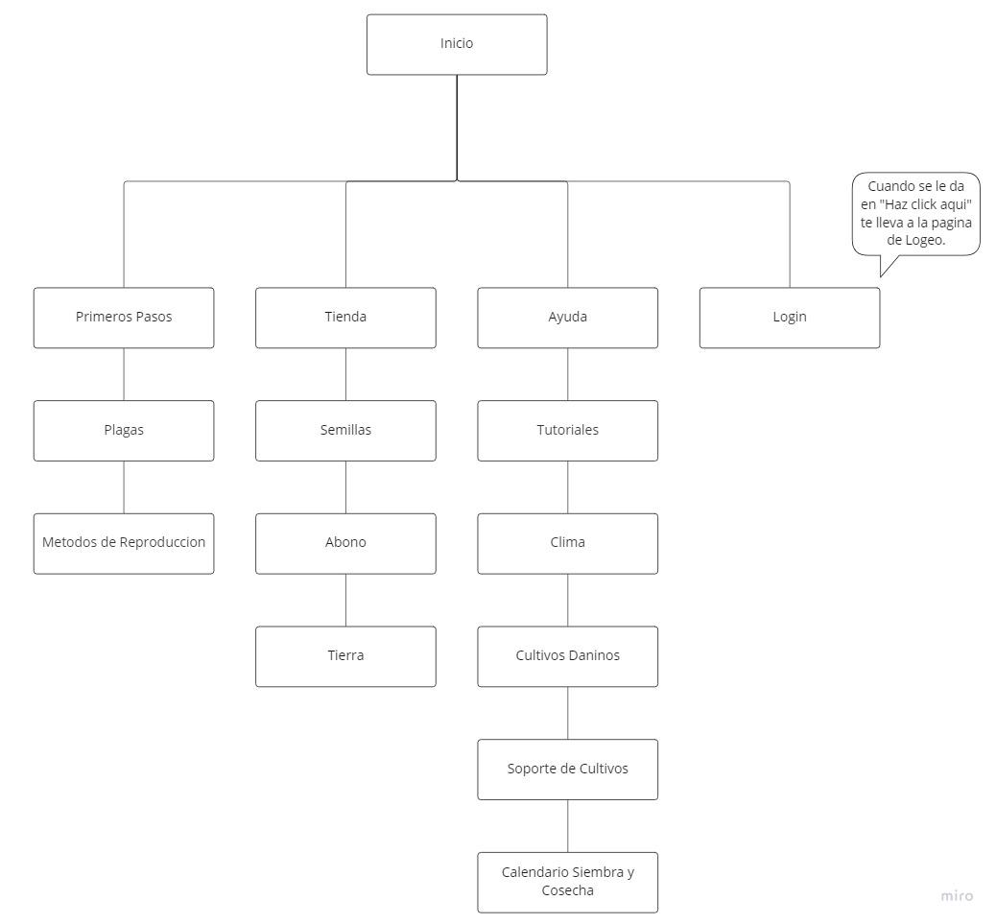

***Estructura del Sitio***

***Front End***

**Página de Inicio**

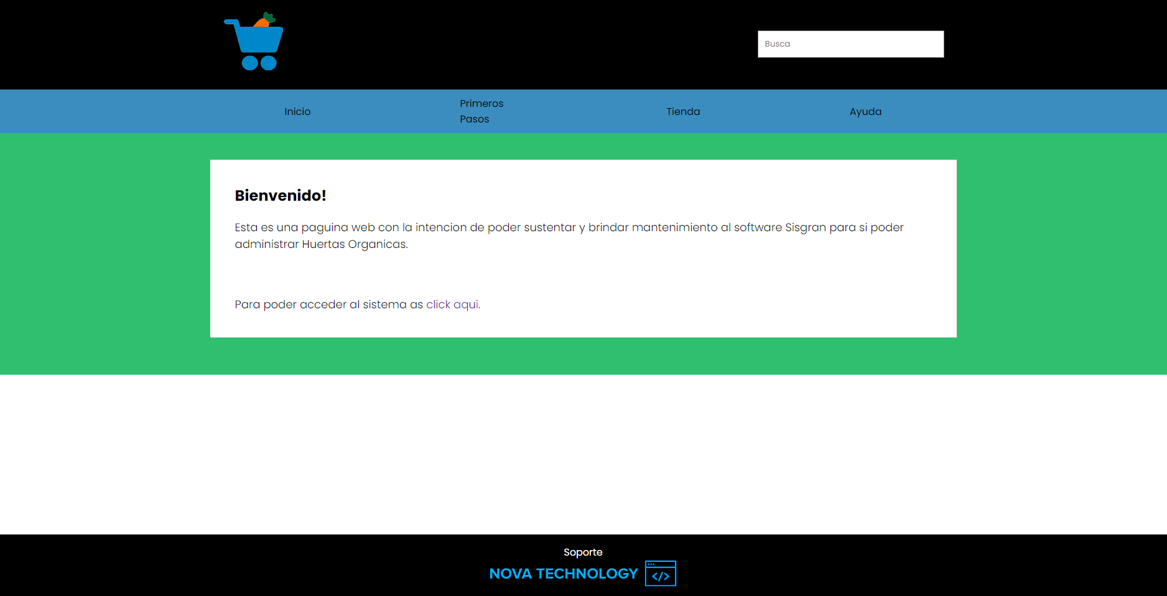

**Página de Logeo**

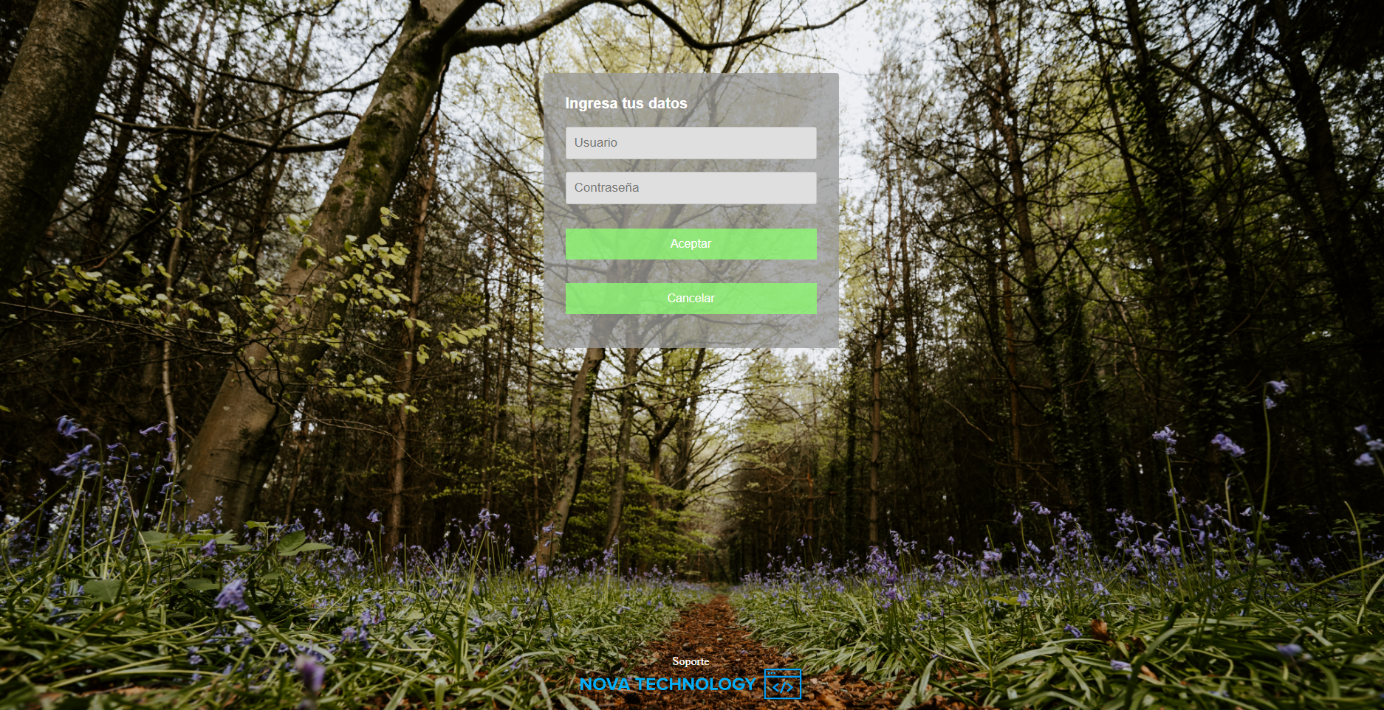

***Back End***

**Página de Inicio**

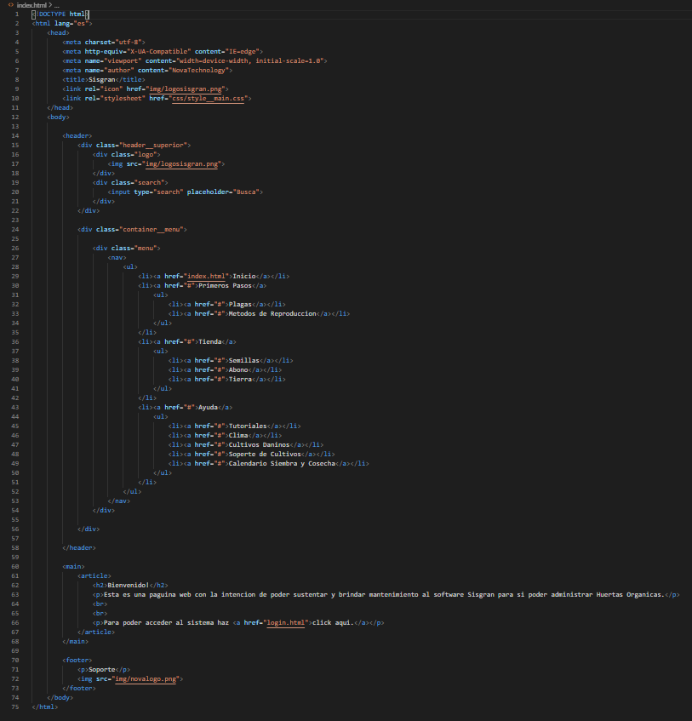

**Página de Logeo**

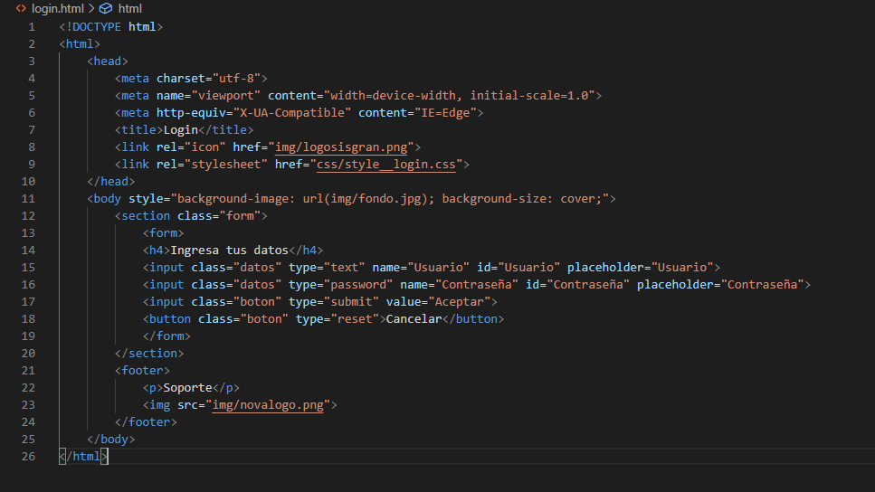

***Manejo de Datos de Usuarios***



Por ahora solo se cuenta con nombre de usuario y contraseña pero no se implementó ningún sistema de guardado. Para futuras entregas se tiene pensado agregar PHP al código y más características.

***Diseño Responsive***

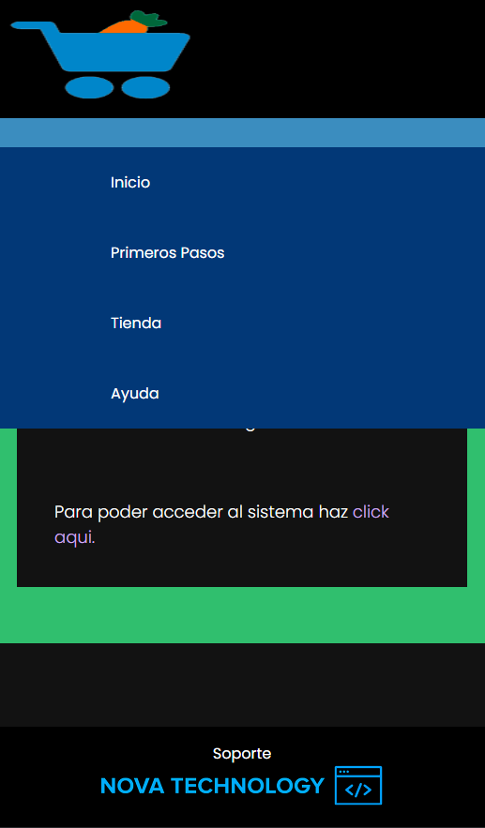

Aun estamos trabajando en el diseño responsive, inconsistencias en el programa nos han producido errores para poder implementar este tipo de función. Lo tendremos listo para futuras versiones.

***Primera versión de CSS y HTML***

Se recomienda acceder al programa para tener una vista completa, a continuación se muestran algunas partes del código CSS y HTML.





